**Тропический циклон** — это ***быстро вращающийся вихрь, возникающий в тропических широтах над поверхностью океанов, из которых он получает энергию для развития***. В центре циклона образуется область низкого давления с облаками, которые двигаются по спирали по направлению к «стене глаза», окружающей сам «глаз» — центральную часть системы с преимущественно спокойной погодой и чистым небом.

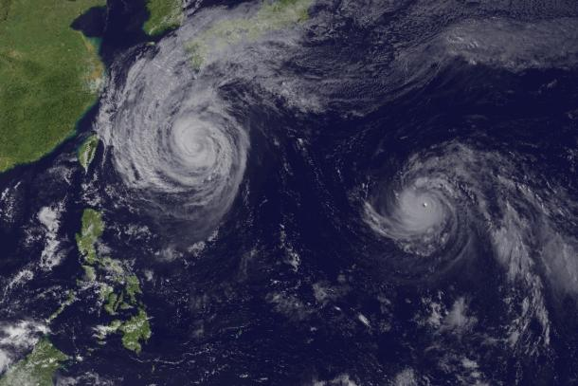

Диаметр циклона обычно составляет около 200—500 км, но может достигать и 1000 км. Тропические циклоны вызывают очень сильные ветры, ливневые дожди, высокие волны, а в некоторых случаях разрушительные штормовые нагоны и наводнения в прибрежных районах. В Северном полушарии ветры закручиваются против часовой стрелки, а в Южном — по часовой стрелке. В интересах общественной безопасности тропическим циклонам сильнее определенной интенсивности присваиваются личные имена.

Тропические циклоны ***возникают в тропической и экваториальной зонах между 22° ю. ш. и 35° с. ш. за исключением узкой экваториальной полосы (2° с. ш.—2° ю. ш.).***

Тропические циклоны в южном полушарии возникают между 3 и 22°, а в северном полушарии — между 3 и 35°. В зоне 3—10° широты (обоих полушарий) образуется 22% всех тропических циклонов. Между 10 и 20° широты возникает 65% тропических циклонов. Севернее и южнее 20° образуется всего 13% тропических циклонов.  
 Таким образом, основная масса тропических циклонов (87%) возникает в зоне, ограниченной 3 и 20° с. и ю. ш.

**Айсберги** — ***это огромные массивы льда, которые сползают в океан с материка или острова в виде ледниковых языков или откалываются от ледяных берегов, окружающих мощным кольцом Гренландию и Антарктиду.*** Северной родиной айсбергов является **Гренландия**, которая непрерывно накапливает лед на своей поверхности, а потом сбрасывает излишки в воды Атлантики. Глубина рейдов зависит от времени года: **в марте** они спускаются **не ниже 50° северной широты,** а **в октябре** **могут дойти и до 40° северной широты**, где пролегают многие трансокеанские маршруты.  
Вторая, южная родина айсбергов отправляет их в плавание **к сороковым широтам** всех трех океанов: **Тихого, Индийского и Атлантического.**Правда, эти районы значительно реже пересекаются судами, так как главные торговые пути проходят через Суэцкий и Панамский каналы. Количество и размеры айсбергов в южном полушарии несравненно больше, чем в северном.